# ANALISE E PROJETO DE SISTEMAS

**OTAKU STORE**

Bruno Fiori RA:20172698 Bruno Mirandola Beraldi RA:20172280

Gabriel de Nadai RA:20171499 Kaique Christian Astolfi RA: 20170316 Lucas Cebin Bortolozi RA:20170241

# INTRODUÇÃO



A presente documentação tem como objetivo informar os processos iniciais para o projeto final que seria uma aplicação desenvolvida para a loja "Otaku Store" (marca criada apenas para finalidades relacionadas com o projeto).

A Otaku Store a princípio é uma marca que distribui histórias em quadrinhos japonesas conhecidas popularmente como "mangás"; tal distribuição é feita por meio de bancas filiais com diferentes nomes. A presente documentação inclui um diagrama de casos de uso; requisitos funcionais e não funcionais; processos de modelagem estática e dinâmica que se constituem por meio dos diagramas de sequência, colaboração e classes.

DIAGRAMA DE CASOS DE USO

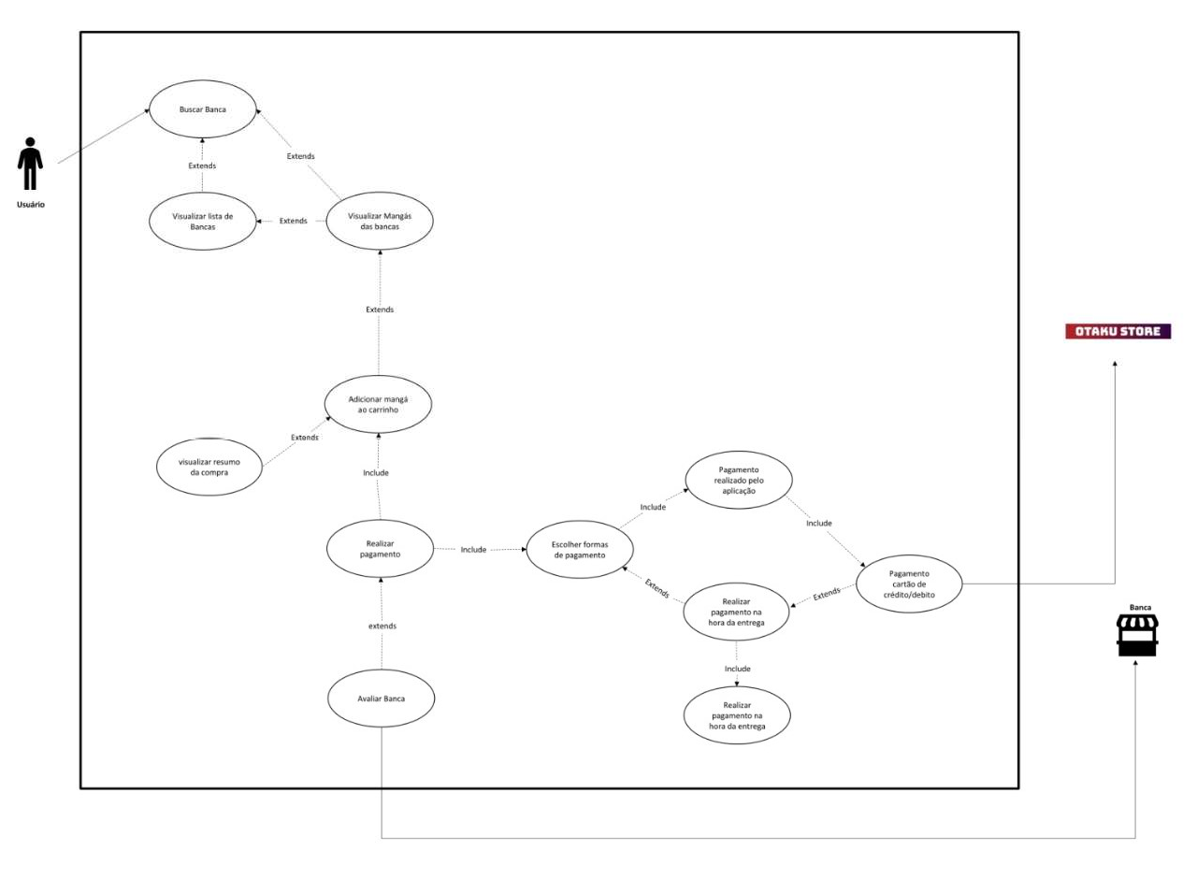

## REQUISITOS FUNCIONAIS/NÃO FUNCIONAIS

Requisitos Funcionais:

* Banco de dados
* Algoritmo para pesquisa dos mangás
* Algoritmo para cálculo de pagamentos
* Adicionar mangás

Requisitos não funcionais:

* Pesquisa de bancas
* Gerar pedido
* Realizar pagamento via site ou na entrega
* Pesquisa de mangá por gênero
* Pesquisa por autor
* Pesquisa por ordem alfabética
* Promoções de mangás
* Carrinho de compras
* Preferência por retirada ou entrega

## MODELAGEM ESTÁTICA

MODELAGEM DINÂMICA

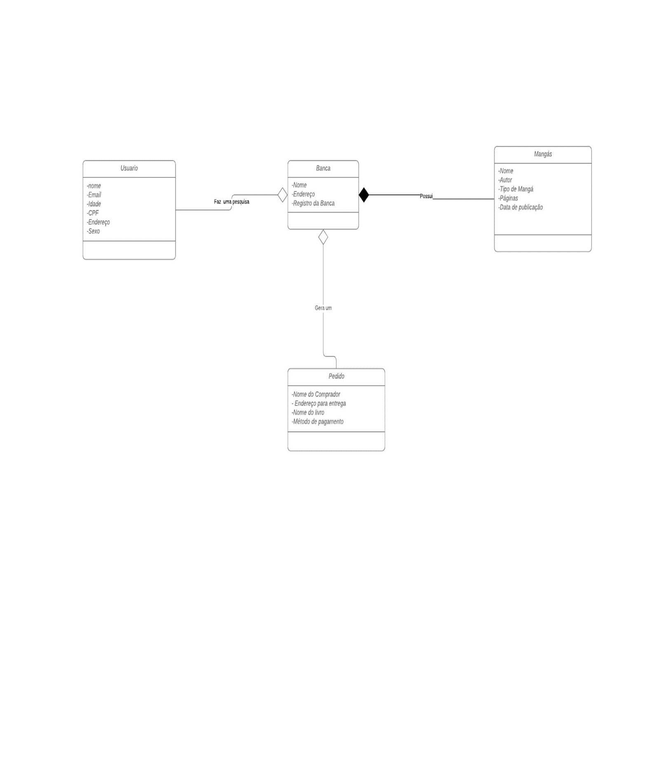

### PESQUISA

